Az egyetemisták szeniorrá érnek…
MEFOB 2005 – 2008
Korabeli írásokból összeállította Rentka László
III. rész

265/2007/C
MEFOB 2007 gyorsjelentés
A Debreceni Egyetem harminc fős csapata jó eredményeket ért el a Komjádi Uszodában november 11-én megrendezett Magyar Egyetemi-Főiskolai Országos Bajnokság Úszóbajnokságán.

Egyéni dobogós helyezettek:

50 m női gyorson 3. Galgóczi Krisztina 0:28,76
100 m női mellen 2. Ábrók Klaudia 1:24,26
400 m férfi gyorson 3. Csortos Imre 4:38,78
Váltóban dobogósok:
A 10x50 m-es intézményi gyorsváltóban
2. a Debreceni Egyetem "A" csapata,
időeredményük 4:33,48 (0:27,348 mp-es átlag!)

(a váltó tagjai: Kókai Dávid, Pillió Zsolt, Kókai Dániel, Pocsai Balázs, Sorbán Szilveszter, Fecskovics Attila, Brezovszky Gábor, Varga Attila,
Kelemen Máté, Fizil Ádám)
Még számos pontszerző helyezést és jó időeredményt értek el a debreceniek:

50 m férfi gyorson Pillió Zsolt 0:26,71 (ez a kiváló időeredmény kevés volt a
pontszerzéshez)
Kelemen Máté 0:27,74
Brezovszky Gábor 0:27,79

50 m női gyorson Karácsony Szilvia 0:31,23

100 m férfi gyorson 5. Sorbán Szilveszter 0:57,52
Pocsai Balázs 0:59,37

100 m női gyorson Karácsony Szilvia 1:09,1
Glant Petra 1:13,3

100 m férfi mellen 6. Fizil Ádám 1:16,28

100 m férfi háton 6. Fecskovics Attila 1:10,23

100 m férfi pillangón Kókai Dániel 1:07,92
Csortos Imre 1:08,39 (nem pontszerzők)

100 m női pillangón 6. Galgóczi Krisztina 1:11,46

400 m férfi gyorson 4. Pocsai Balázs 4:39,49
6. Fecskovics Attila 4:45,90
Sorbán Szilveszter 4:55,19

200 m férfi vegyesen 6. Fizil Ádám 2:33,49

A 4x100 m-es férfi és női vegyesúszó váltó „A” csapatai is valószínűleg pontszerző helyen végeztek. Ezekben a számokban „B” váltókat is indítottunk, a 10x50 m-es intézményi váltóban pedig „B” és „C” csapatot is!

A pontverseny eredményét nem hirdették ki.

A tavalyi egy éremmel és 21 ponttal szemben idén 4 dobogós helyezés és legalább 32 pont a mérleg.

A teljes eredménylista néhány napon belül a rendező BME honlapján lesz!

Fotókat mellékelek.

Debrecen, 2007. november 12. Dr. Rentka László
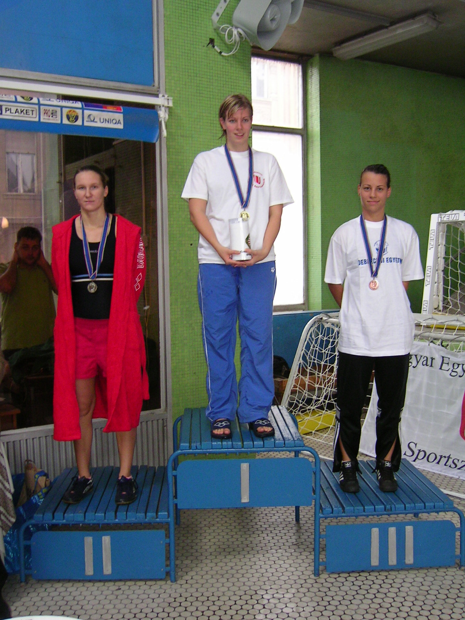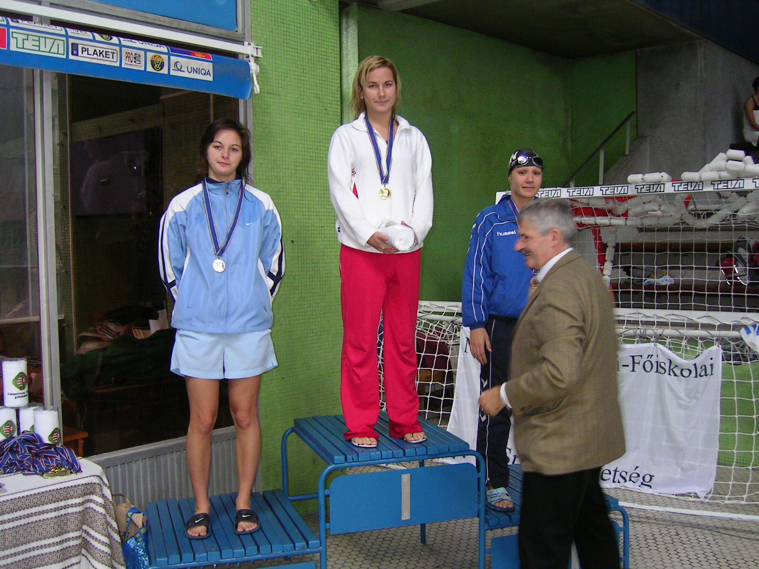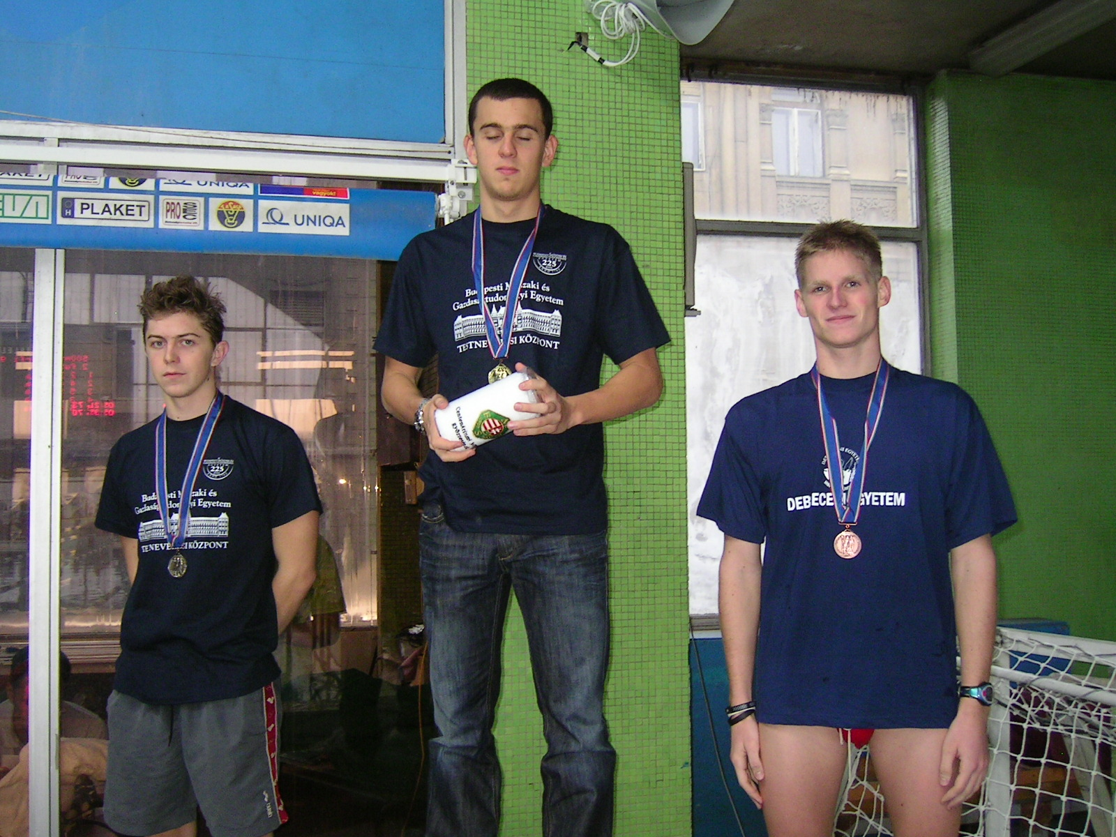
Galgóczi Krisztina 3. , Ábrók Klaudia 2., Csortos Imre 3. helyezést ért el.

A teljes szövegkörnyezet és a váltók időeredményei 2007-ből:

Alighogy befejeződött a női váltó, máris a 10x50 m-es váltókat szólították. Ilyen még nem volt: egy versenyszám ugyanazon futamában a teljes, harminc fős debreceni csapat úszott! Az „A” jelzésú, legjobb debreceni váltó a későbbi győztes BME váltója mellett úszott a 4-es pályán, és gyors embereivel mindkét váltó kiemelkedett a mezőnyből. Cseh László és társai legyőzhetetleneknek bizonyultak. A debreceniek váltóbeli ezüstérme nagy siker, melynek jelzői: tervezett, remélt, várható, megérdemelt. (Az elmúlt 30 évben egyszer már volt debreceni dobogósa a versenyszámnak: jó negyedszázaddal ezelőtt az orvosegyetemisták szintén másodikok voltak az egyetemi bajnokságon.) A 2. pályán a debreceni fiúkból álló „B” váltó, a 7. pályán a lányok „C” váltója úszott.

A váltók összeállítása: az „A” váltó ezüstérmesei: Kókai Dávid, Pillió Zsolt, Kókai Dániel, Pocsai Balázs, Sorbán Szilveszter, Fecskovics Attila, Brezovszky Gábor, Varga Attila, Kelemen Máté, Fizil Ádám. 6,42 mp-es előnye volt a BME váltójának, amelyben – az egyéni 50 m-es gyorsúszás eredményeit alapul véve – hatan voltak 26 mp-en belüli úszók…

A „B” váltó tagjai, akik közül többen az „A” váltóban is indulhattak volna formájuk és időeredményük alapján: Molnár Mátyás, Nagy Attila, Csortos Imre, Molnár Bence, Novák István, Antal Gergő, Dr. Fábián Ákos, Orosz Imre, Sánta Antal, Kiss Csaba.

A „C” váltó lányai: Galgóczi Krisztina, Nagy Ágnes, Karácsony Szilvia, Ábrók Klaudia, Herman Anita, Glant Petra, Déri Eszter, Nagy Katalin, Gombos Réka, Bonivárt Ágnes.

⁸⁷ 2007-ben a váltók összeállítása: az „A” váltó ezüstérmesei: Varga Attila (0:27,55), Fecskovics Attila (0:28,26), Sorbán Szilveszter (0:26,23), Kelemen Máté (0:27,83), Fizil Ádám (0:27,63), Pillió Zsolt (0:27,85), Brezovszky Gábor (0:28,01), Pocsai Balázs (0:27,37), Kókai Dániel (0:26,29), Kókai Dávid (0:26,46). (Forrás: Versenyfüzet, 2007. október 10–)
6,42 mp-es előnye volt a BME váltójának, amelyben – az egyéni 50 m-es gyorsúszás eredményeit alapul véve – hatan voltak 26 mp-en belüli úszók…

⁸⁸ 2007-ben a „B” váltó tagjai, akik közül többen az „A” váltóban is indulhattak volna formájuk és időeredményük alapján: Molnár Mátyás (0:27,55–0:27,75), Nagy Attila (0:30,70–0:30,90), Sánta Antal (0:30,51), Dr. Fábián Ákos (0:31,22), Molnár Bence (0:29,32), Kiss Csaba (0:34,41), Orosz Imre (0:31,09–0:32,09), Antal Gergő 27,84–0:28,84, Novák István 0:28,16–0:29,16, Csortos Imre 0:28,20–0:29,20. (Forrás: Versenyfüzet, 2007. október 10–; a kézi méréseknél olykor 1 mp-es szórás is tetten érhető.)

⁸⁹ 2007-ben a „C” váltó lányai: Ábrók Klaudia 0:32,10, Nagy Ágnes 0:32,35, Nagy Ágnes 0:32,35, Déri Eszter 0:39,69, Karácsony Szilvia 0:33,20, Herman Anita 0:38,16, Galgóczi Krisztina 0:29,92, Bonivárt Ágnes 0:40,91, Gombos Réka 0:37,88, Glant Petra 0:36,15, Nagy Katalin
0:38,37. (Forrás: Versenyfüzet, 2007. október 10–)

^{90, 91, 92} A POLIP KFT. Időmérés és adatnyilvántartása a DELFIN-PT80 által időmérő rendszer eredeti munkalapját kérésemre fénymásolatban postázta a rendező, ezen az első futam 5. pályáján (ezen úszott a Debreceni Egyetem váltója) 4:26,41 mp szerepel, ezt tekintem valódi versenyidőnek. (A jkv-ben 0,30 mp-cel jobb időt, 4:26,11⁹⁰ mp-et írnak.) Így a 2-3. helyezett (előbbi a Debreceni Egyetem, utóbbi 4:26,66⁹¹ mp-cel a Semmelweis Egyetem TSK váltója) között jóval szorosabb volt a verseny! A 4. helyezett Corvinus Egyetem váltója (ebben úszott Othman Mohamed) is elég közel volt a dobogóhoz (4:27,99)⁹². Ők a 2. futamban úsztak.
Forrás ⁽⁸⁷⁻⁹²⁾: 216/2009/F

Korábban a DEK úszóversenyről (77/2007 dok.)
Debreceni Egyetemi Kupa úszóversenye
2007. március 12., hétfő, Tóth Árpád Gimnázium tanuszodája, gyülekező 18.30-tól, kezdés 19.00 órakor!

A következő hallgatók adták le nevezésüket nálam: Othman Mohamed, Fizil Ádám, Kókai Dávid, Fodor György, Szathmáry Zsolt, Rácz Kálmán, Dr. Fábián Ákos, Legoza József, Gályász András, Lukács Márton, Galgóczi Krisztina, Garamvölgyi Mónika, Rentka Anikó, Karácsony Szilvia, Déri Eszter, Glant Petra, Gombos Réka, Kovács Enikő. Elvárom még Lipták Katalint, Farkas Gyulát, Orosz Imrét, Sánta Antalt, Kissik Imrét, Herman Anitát, Bihari Árpádot, Pősze Andrást és mindenkit, akire a nevezési feltételek (nappali tagozatos hallgató, PhD hallgató) vonatkoznak!

A nevezéseket előre megírt, szabvány nevezési karton formájában a hétfői versenyre magammal viszem. 18.30-tól a helyszínen is lehet nevezni!

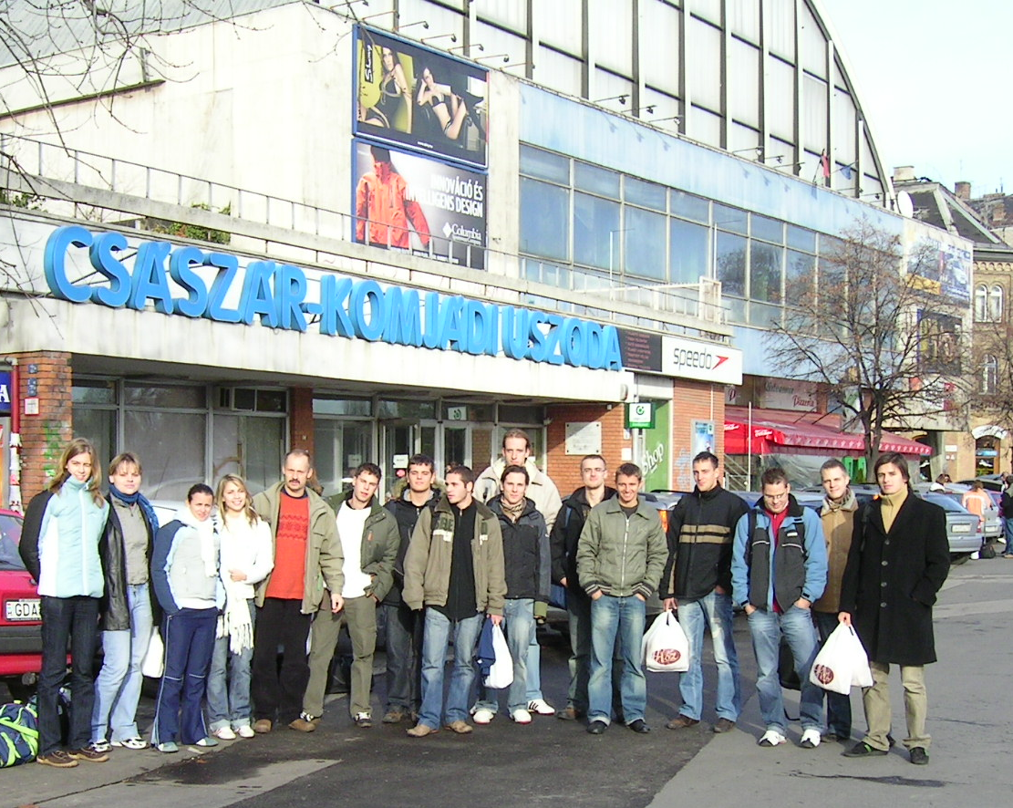

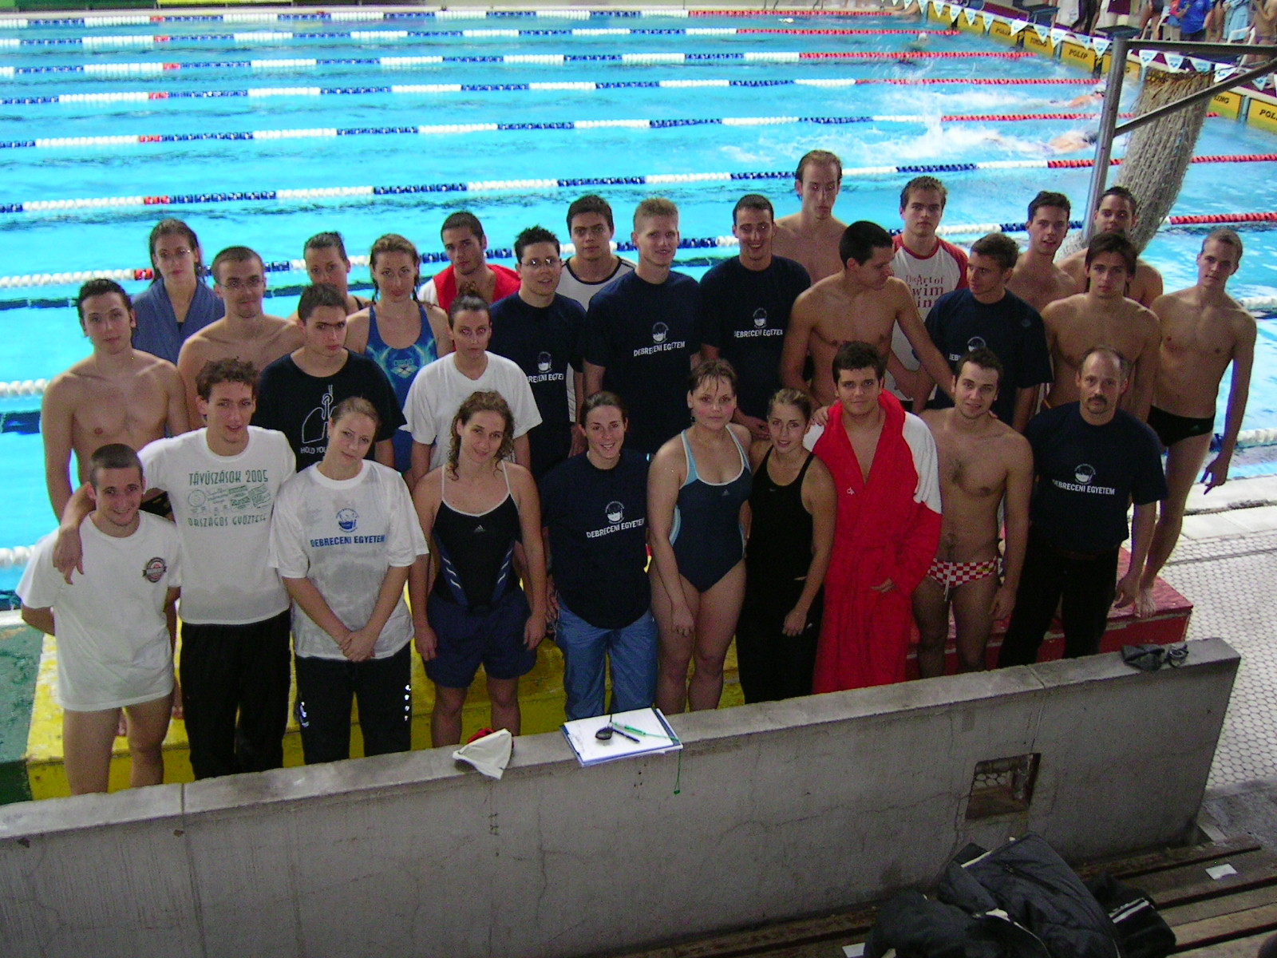

Debrecen, 2012. december 29. Összeállította Rentka László

